Профилактическая неделя
«Единство многообразия»
В срок с 14 по 18 ноября проводилась профилактическая неделя: «Неделя толерантности» (Единство многообразия)
В рамках этой недели были проведены мероприятия профилактического характера.
Основной целью проведения Недели толерантности было
научить школьников уважать других людей, быть дружнее и вежливее.
В понедельник (14.11.22) состоялось открытие Недели на общешкольной линейке, которая является традиционной для нашей школы.
Все дни недели имели разные названия:
Понедельник - «День улыбок».
Вторник – «День друзей».
Среда – «День комплиментов».
Четверг – «День внимания».
Пятница – «День самообладания».
По тематике каждого дня проходили различные мероприятия.
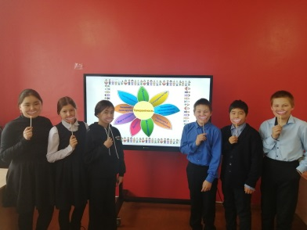
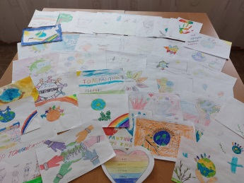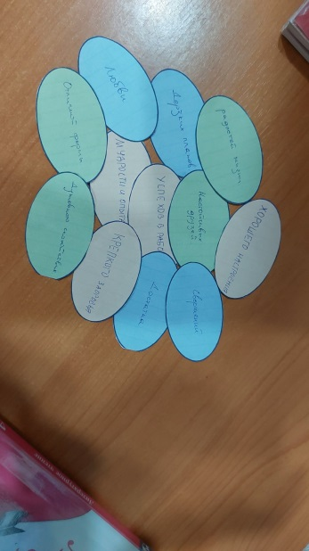
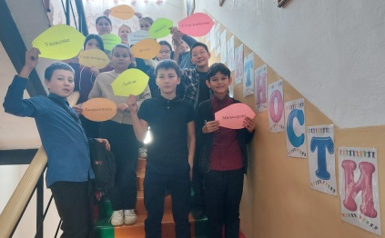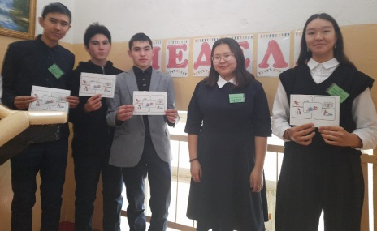

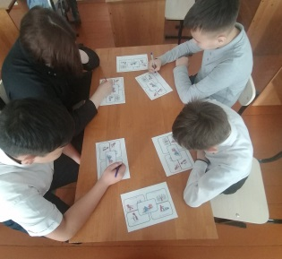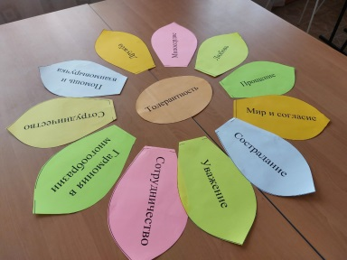
Завершилась Неделя «Единство многообразия» закрытием на линейке, где подвели итоги анкетированию, наградили лучших учащихся принявших активное участие в профилактической неделе.

